Hoe ik talent voor het leven kreeg
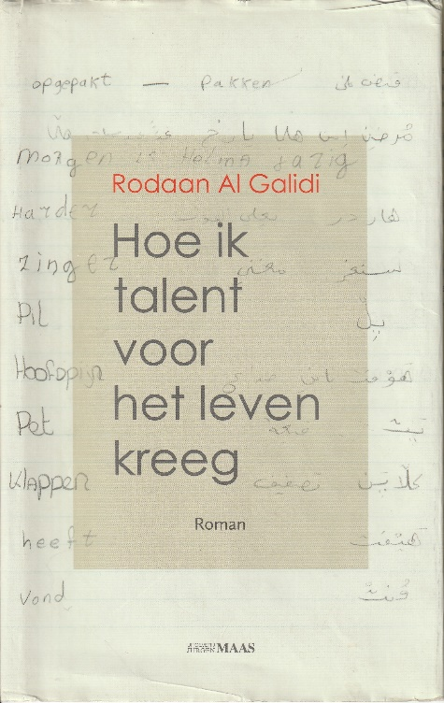
Rodaan Al Galidi vluchtte voor het bewind van Sadam Hoessein naar Nederland. Het duurde negen jaar voor hij geregulariseerd werd. Die pijnlijke geschiedenis wilde hij achter zich laten. Maar één persoon haalde hem over om er toch over te schrijven. Het is een lang verhaal geworden. Voor zijn aankomst in Nederland was hij 3 jaar in Jordanië en 3 jaar in Thailand - voortgedreven door onrust. Moe geworden van het wachten vroeg hij later asiel aan in Duitsland en Noorwegen – zonder resultaat. De hoofdpersoon in het boek is Semmier Kariem, niet Al Galidi zelf. Op die manier zijn er uiteraard artistiek meer mogelijkheden. Het boek is dus tegelijkertijd fictie en non-fictie. Semmier vertelt over zijn ontmoetingen met lotgenoten, zijn confrontaties met instanties en zijn worsteling om mens te blijven in een uitputtingslag van 9 jaar.

De voorgeschiedenis:
Een man zeurde hardop dat hij zolang moest wachten voor een paar liter benzine, waarop hij door een soldaat uit de rij getrokken werd. Snel omringden alle soldaten hem en begonnen hem te slaan met hun kabels. Een afschuwelijke stilte daalde neer. Het duurde misschien een paar minuutjes, dat kringetje van soldaten om die man heen. Toen ze van hem weg stapten, was hij rood geworden. Hij bewoog niet. De soldaten lieten hem liggen en begonnen weer van een afstandje naar de rij te kijken, alsof er niets gebeurd was. Mijn hand lag in de hand van mijn vader. Ik herinner me dat zijn hand begon te gtrillen, en toen hij dat voelde, liet hij mij los en begon zacht mijn hoofd te aaien. Hij bracht me naar de andere kant van de rij, zodat ik die bloederige man op de grond niet hoefde te zien.
‘Is hij dood?’ vroeg ik.
‘Nee’.
‘Hij beweegt niet’, zei ik zacht.
Mijn vader boog naar mijn oor en gaf mij een antwoord dat ik nooit zal vergeten: ‘omdat hij geen ontbijt heeft gehad’. Ik keek hem aan. Zijn gezicht was bleek en hij zweette. Ook ik werd bang, want het was de eerste keer in mijn leven dat ik mijn vader bang zag.
Die middag verloor ik mijn onschuld. Ik leerde dat de oorlog alles in één seconde kan veranderen. (137, 138)

Semmiers eerste vlucht was naar Jordanië. De mensensmokkelaar nam hem mee in een veetransport tussen de schapen. Semmier trilde over zijn hele lichaam. De schapen gingen zo ver mogelijk bij hem vandaan, zodat hij niet meer verborgen bleef. De mensensmokkelaar stapte uit en zei: ‘laat de schapen niet voelen dat je bang bent’. Al Galidi merkte dat als hij rustig werd de schapen tegen hem aan gingen staan.
In de meest enerverende momenten van zijn verdere leven, zoals bij de controle van zijn valse paspoorten, hield hij vast aan deze spreuk: ‘laat de schapen niet voelen dat je bang bent’.
Mensen die geboren worden met goede paspoorten zullen nooit weten hoe scherp de tanden van deze wereld zijn en hoe hard ze bijten: politieagenten, douanebeambten en receptionisten in goedkope hostels (150).

In Nederland
Vanaf het moment dat ik het AZC (Azielzoekerscenterum jv) binnenging, zag ik gezichten met een uitdrukking die ik niet eerder had gezien. Niet tijdens de vier oorlogen, die ik in mijn leven zag en niet in al die landen waar ik doorheen reisde tijdens mijn vlucht. Iets wat niet leek op zwaar verdriet, niet op een dodelijke ziekte of op afschuwelijke angst. Iets wat nergens op lijkt. Pas na jaren wist ik wat het was: het wachten. (87,88)
Tijdens de eerste zes maanden in het AZC werd ik bang als ik met iemand sprak die meer dan drie jaar in het AZC woonde. Ik vreesde dat mijn lot zou zijn zoals dat van hen. Het waren sterke mannen en vrouwen, maar na het derde jaar begonnen ze op de een of andere manier de controle over zichzelf te verliezen en werden ze twee personen (361).

Kleurrijk zijn de beschrijvingen van de personages die Semmier in het AZC ontmoette. Mensen die met flair de instanties om de tuin leiden. Onbaatzuchtige vrienden. Een schoonheid van in de twintig. En mensen die ineenkrimpen van angst om niets meer tot stand te brengen in hun leven.
Je hoefde maar een minuutje achter Fetta in de rij te staan tijdens het melden en je kon zien hoe bang hij was. Hij stond als een standbeeld en durfde zelfs niet zijn hoofd naar links of rechts te draaien. Ook niet als we in de rij stonden en er niemand achter de computer zat. (182)
Firaas kon heel goed liegen en als hij wilde kon hij in tranen uitbarsten. Op een gegeven ogenblik besloot hij de sociale dienst ‘zijn grote geheim’ te delen, dat hij homo was. Binnen een paar weken had hij een kamer voor zich alleen.
Misschien heb ik al verteld, dat asielzoekers maximaal drie condooms per dag en twee paracetamol per acht uur kregen. Dat houdt dus in dat een asielzoeker het recht heeft op drie orgasmen per dag en zes keer hoofdpijn.
Ik vroeg John wat hij deed met al die condooms die hij verzamelde.
‘Ik rook ze op’, zei hij en dat klopte zo ongeveer, want ik ontdekte later dat hij ze verkocht aan de deur van een koffieshop om van het verdiende geld marihuana te kopen (342).
Hoessein Aga Hoessein zag er moe en wanhopig uit, maar hij begon te veranderen. Hij begon zich beter te kleden. Af en toe glimlachte hij zelfs. Hij ging naar de kerk. Nadat ds. Jens van Munster een verklaring had opgesteld, kreeg hij snel een verblijfsvergunning. Dit veroorzaakte een stormloop van anderen richting kerk. Jens van Munster bleef echter onvermurwbaar. Het gaat om je hart, niet om een verblijfsvergunning.
Met veel dierbaarheid spreekt Semmier over Jelena, een Russische schoonheid van in de twintig. Geleidelijk gaat het echter slechter met haar. Haar vriend Maarten is niet meer in haar geïnteresseerd. De volgende vriend, Soefian, heeft een dubieuze achtergrond. Ze raakt zwanger van hem en hij eist een abortus. Jelena heeft er verdriet van. Als ze voor de tweede keer zwanger is, is ze in een keer vertrokken. Aangrijpend is het als later blijkt dat ze achter de ramen zit in de Amsterdamse wallen. Semmier herkent haar duidelijk, loopt door, gaat dan weer terug, twijfelt en vertrekt dan uiteindelijk zonder contact gemaakt te hebben.
Aangrijpend is ook het verhaal van Kadhem, met wie Semmier naar Duitsland trok, omdat hij het in het AZC na zo veel jaren niet meer volhield. Als hij teruggestuurd wordt, slaan de stoppen bij hem door. Eerst trekt hij zich volledig terug, daarna pleegt hij zelfmoord.
Semmier wil hierna naar een ander AZC, maar dat wordt geweigerd. Zainab is ook aangedaan. Ze vraagt iedere dag aan de sociale dienst waar het lijk van Kadhem is. Het standaard antwoord wordt: ‘geen lijk’.

Regelmatig is het personeel van het AZC ongevoelig voor de persoonlijke omstandigheden van de azielzoekers. Semmier vraagt om een dagkaart om zijn advocaat te bezoeken. Koeltjes zegt de vrouw achter het loket:
‘U kunt het toch zelf betalen? Azielzoekers betalen duizenden dollars aan smokkelaars om hiernaar toe te komen. Maar als ze hier zijn hebben ze geen cent meer om een advocaat te bezoeken’.
Die vrouw schreeuwde niet. Ze zei het op zachte toon. Ik voelde ijskoud zweet over mijn gezicht kruipen. Ik stond daar en concentreerde me op mijn knieën, zodat ze stevig bleven en ik niet in dat kantoor neer zou vallen.
Die vrouw kon met een mond van viereneenhalve centimeter breed een klap geven waar een Olympische bokser nog een puntje aan kan zuigen. (125)

Gelachen kan er ook in dit boek.
De mooiste grap gaat over Geel, een bijnaam voor een asielzoeker die nog maar kort in het AZC was. Al snel kreeg Geel een verblijfsvergunning omdat hij homo was. Sommigen konden dit niet zetten. Said maakte er een grap van en bazuinde rond: ‘Geel heeft politiek asiel gekregen omdat het ministerie ‘zijn kont had getest’. Van een grap werd dit een nieuwtje: het ministerie kon je kont testen. Abdooelwahid was door het dolle heen: ‘Waarom krijgt een kont in Nederland politiek asiel en een hoofd niet?!’ Het personeel wees hem terecht: ‘houd op met zo te praten’. Hij riep: ‘Hoe moet ik praten dan? Met mijn kont?’

